Приложение №1 к договору на разработку сайта индивидуального предприятия "Brow-мастер" от “_20_” сентября 2020г.

Техническое задание

Оглавление

Общие требования...............................................................................................3

Требования к дизайну сайта...............................................................................4

Требования к функциональности сайта.............................................................6

Требования к содержимому сайта......................................................................7

Согласование и подписи сторон.......................................................................12

Общие требования

Сайт должен быть разработан с использованием системы управлением сайтами Joomla. После окончания работ необходимо обеспечить возможность Заказчику самостоятельно вносить изменения (редактировать) в структуру и содержимое сайта.

По окончании работ Исполнитель обязан предоставить полностью функционирующий сайт, исходные графические материалы по дизайну, все необходимые данные для доступа к системе управления сайтом (аккаунты, пароли, адреса серверов и т.п.).

Требования к дизайну сайта

Дизайн должен быть выдержан в строгих и мягких тонах. Использовать преимущественно сине-голубые оттенки. Дизайн сайта должен быть выполнен с использованием языка HTML и CSS, при необходимости для создания отдельных графических элементов допустимо использование технологии FLASH.

Сайт должен корректно отображаться в браузерах Microsoft Internet Explorer 6.0, 7.0; Mozilla FireFox 2.0, 3.0; Opera 9.0.

Необходимо создать структуру (шаблон) сайта, состоящую из следующих элементов:

1. “шапка” (хедер). В данном блоке необходимо расположить логотип предприятия, также название предприятия;
2. блок отображения меню главного меню сайта. Данный блок должен содержать перечень всех основных страниц. Требования к меню будут изложены далее. Меню должно поддерживать иерархическую структуру, дочерние элементы меню должны быть “выпадающими” (данный эффект необходимо создать с использованием языка JavaScript). Меню должно располагаться слева на сайте;
3. Блок отображения нескольких последних новостей;
4. Блок для входа зарегистрированных пользователей на сайт;
5. “подвал” (футер) сайта. В данном блоке необходимо разместить краткую контактную информацию о предприятии;
6. Блок отображения различного рода графической информации (рекламные баннеры, изображения и т.п.). Данные блоки могут добавляться по мере необходимости.

На рисунке 1 представлена графическая схема шаблона сайта.

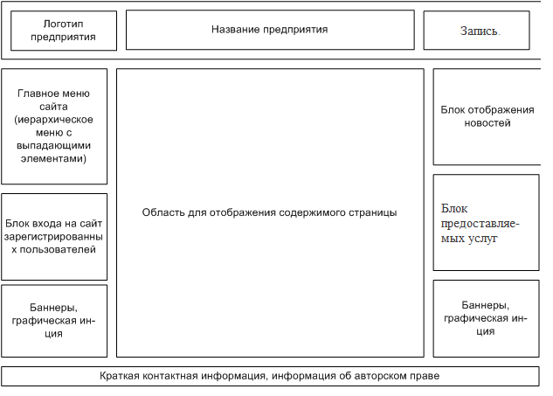

Рисунок 1 – Графическая схема шаблона сайта

Необходимо так же нарисовать карту географического расположения ИП "Brow-мастер". Карта должна представлять собой карту г.Пензы и Пензенской области. На карте должно быть отмечено место нахождения ИП.  
Дочерних предприятий ИП "Brow-мастер" не существует.

Карта должна представлять собой изображение в одном из распространённых форматов (jpg, png и т.п.). Ссылка на страницу карты ИП должно быть реализовано в виде image map, т.е. с использованием HTML тега MAP.

Требования к функциональности сайта

Необходимо обеспечить возможность предоставлять пользователям информацию на английском и русском языках. Пользователь должен иметь возможность сменить локализацию (язык) сайта.

Сайт должен позволять пользователям:

1. осуществлять навигацию по сайту (переход между страницами);
2. скачивать (при наличии необходимых прав доступа) различного рода документы и файлы;
3. изменять язык сайта с русского на английский и наоборот;
4. выполнять вход на сайт как зарегистрированный пользователь для возможности просмотра конфиденциальной информации и/или добавления/редактирования содержимого сайта (при наличии соответствующих прав доступа).

Система управления сайтом должна позволять:

1. управлять страницами сайта (добавлять, удалять, изменять их содержимое);
2. управлять элементами меню;
3. добавлять/изменять/удалять новости на сайте;
4. загружать на сайт графический материал (фото-видео изображения, различные файлы и т.п.).

Требования к содержимому сайта

Необходимо создать следующие страницы сайта:

1. главная страница сайта;
2. страница “О нас”;
3. страница “Контакты”;
4. страница “История предприятия”;
5. страница “Наш юбилей”;
6. страница “Фото и видео”;
7. страница входа зарегистрированных пользователей на сайт;
8. страница просмотра новостей сайта;
9. страница “Акции”;
10. страница “Запись на предоставляемые услуги”;

Необходимо создать меню навигации по сайту. Меню должно состоять из следующих элементов:

1. Главная страница
2. История предприятия
3. Виды услуг
4. Коррекция
5. Окрашивание
6. Ламинирование
7. Фото и видео
8. Новости
9. Наш юбилей
10. Контакты
11. О нас

Карта сайта

Детальное описание страниц сайта

**Главная страница**

Вначале данной страницы необходимо вставить изображение (фото) здания (студии) ИП "Brow-мастер" и вводную информацию, описывающую назначение сайта. Фото здания и вводный текст будут предоставлены дополнительно.

Ниже вводной информации необходимо разместить карту географического расположения ИП . Требования к данной карте были описаны в разделе данной ТЗ Требования к дизайну.

Ниже карты необходимо разместить список услуг, предоставляемых ИП "Brow-мастер". Название каждой услуги должно быть в виде ссылки, ведущей на соответствующую страницу. Требования по каждой из подобных страниц будет представлено ниже.

Ниже списка услуг необходимо разместить информацию о видах деятельности, которыми занимается ИП . Список видов деятельности будет предоставлен дополнительно.

На главной странице сайта, а также на всех остальных страницах сайта, в “футере” (подвале) страницы необходимо разметить краткую контактную информацию и информацию о правообладании сайтом (авторском праве). Контактная информация будет предоставлена дополнительно.

**Страница “О нас”**

На данной странице необходимо разместить краткую информацию о ИП. Необходимая информация будет предоставлена дополнительно.

Ниже краткой информации о предприятии необходимо разметить изображения сертификатов и лицензий, полученных ИП. Необходимые изображения будут предоставлены дополнительно.

**Страница “Контакты”**

На данной странице необходимо разместить контактную информацию ИП "Brow-мастер" (адреса, телефоны и т.п.). Контактная информация будет представлена дополнительно.

**Страница “История предприятия”**

На данной странице необходимо разместить информацию об истории индивидуального предприятия. Информация об истории будет предоставлена дополнительно.

**Страница “Наш юбилей”**

На данной странице необходимо разместить информацию о 5-летнем юбилее ИП "Brow-мастер". Здесь будет размещен план торжественных мероприятий, поздравления и т.п. Информация по данной странице будет предоставлена дополнительно.

**Страница “Фото и видео”**

На данной странице необходимо разместить фото и видео материал о индивидуальном предприятии. У пользователей должна быть возможность просматривать фотографии и видео на данной странице. Весь необходимый графический материал будет предоставлен дополнительно.

**страница входа зарегистрированных пользователей на сайт**

На данной странице необходимо обеспечить возможность зарегистрированным пользователям заходить на сайт. После входа пользователя на сайт, ему должны назначаться соответствующие права на доступ к определенной информации.

Регистрировать пользователей на сайте и назначать им соответствующие права должен только администратор сайта.

**Страница “Новости”**

На данной странице необходимо обеспечить возможность просматривать все новости ИП. Управлять новостями должен администратор сайта (добавлять, редактировать, удалять новость).

На главной странице сайта (справа вверху) должен располагаться элемент, отображающий несколько последних новостей (2-3 новости). С краткого описания новости должна быть возможность перейти на данную страницу новостей.

**страница “Акции”**

На данной странице необходимо разместить информацию об всех акциях.

Вначале страницы необходимо разместить заголовок с названием акции и подробную информацию о условиях и дате её проведения.

**Страница “Запись на предоставляемые услуги”**

На данной странице необходимо разместить поля:

* ФИО
* Дата записи
* Время записи
* Контактный телефон

А так же информацию о уже забронированных днях и времени.

**Страница “Карта сайта”**

На данной странице необходимо разместить ссылки в иерархическом виде на все страницы сайта:

1. Главная страница
2. История предприятия
3. Виды услуг
   1. Коррекция
   2. Окрашивание
   3. Ламинирование
4. Фото и видео
5. Новости
6. Наш юбилей
7. Контакты
8. О нас
9. Новости
10. Документооборот
11. Согласование и подписи сторон

Техническое задание согласованно и принято в разработку.

**От  Исполнителя:**                **От Заказчика:**

_______________ (_________________)       _______________ (___________________)

           (Подпись)                  (Подпись)

        М.П.               М.П.